AÇÃO CIVIL PÚBLICA Nº
10058-73.2015.4.01.4300
1ª VARA FEDERAL – SJTO

ATENDIMENTO PARA ELABORAÇÃO DO PLANO DE AÇÃO DA SECRETARIA DE ESTADO DA SAÚDE DO TOCANTIS – SES-TO

© 2016 GOVERNO DO ESTADO DO TOCANTINS

Elaboração e informações
SECRETARIA DE ESTADO DA SAÚDE DO TOCANTINS
Gabinete do Secretário
Esplanada das Secretarias
Edifício Sede – Praça dos Girassóis
CEP: 77015-007 – Palmas – TO
Tel: (63) 3218 – 1737
Fax: (63) 3218 – 3265
E-mail: planejamento@saude.to.gov.br
Home Page: http://www.saude.to.gov.br

Organização:
Marcos Esner Musafir

Colaboradores:
Superintendência de Planejamento do SUS
Superintendência de Políticas de Atenção à Saúde
Superintendência de Administração e Logística Especializada
Superintendência de Compras e Central de Licitação
Superintendência de Vigilância, Promoção e Proteção à Saúde
Superintendência de Gestão de Fundo Estadual de Saúde
Superintendência de Educação na Saúde e Regulação do Trabalho
Superintendência de Assuntos Jurídicos
Diretorias e Gerências

Ficha Catalográfica

Tocantins. Secretaria da Saúde. Gabinete do Secretário.
Plano de Ação da Secretaria de Estado da Saúde do Tocantins – SES-TO em resposta à Ação Civil Pública nº 73.2015.4.01.4300 1ª Vara Federal - SJTO/ Secretaria de Estado da Saúde – Palmas: Secretaria de Estado da Saúde, 2015.

1. Planejamento em saúde. 2. Plano de Ação. 3. Sistema Único de Saúde.

Plano de Ação da Secretaria de Estado da Saúde do Tocantins apresentado com o intuito de propor medidas que venham a sanar os problemas de gestão apontados na Ação Civil Pública nº 10058-73.2015.4.01.4300 da 1ª Vara Federal - Seção Judiciária do Estado do Tocantins - Justiça Federal de 1ª Instância.

Palmas-TO, 19 de abril de 2016.

APRESENTAÇÃO

A Secretaria de Estado da Saúde do Tocantins – SES-TO, em resposta aos questionamentos apontados na Ação Civil Pública nº 10058-73.2015.4.01.4300 da 1ª Vara Federal - Seção Judiciária do Estado do Tocantins - Justiça Federal de 1ª Instância, vem apresentar o Plano de Ação, documento elaborado com o intuito de propor medidas que venham a sanar as não conformidades apontadas por meio das constatações nas sete Auditorias realizadas a que se refere esta Ação Civil Pública e de representantes de instituições que contribuíram com sua experiência.
A elaboração do Plano contou com a colaboração de todas as dedicadas e envolvidas equipes das Superintendências da SES-TO, tanto aquelas ligadas diretamente aos serviços como as que desempenham funções meio, são elas:

- Superintendência de Planejamento do SUS;
- Superintendência de Assuntos Jurídicos;
- Superintendência de Licitação;
- Superintendência de Gestão do Fundo Estadual da Saúde;
- Superintendência de Administração e Logística;
- Superintendência de Educação na Saúde e Regulação do Trabalho.
- Superintendência de Políticas de Atenção à Saúde; e
- Superintendência de Vigilância em Saúde;

- OBJETO DA AÇÃO CIVIL PÚBLICA - ACP

Que o “Estado do Tocantins e a União garantam a organização da oferta dos serviços hospitalares”, efetivando o direito à saúde de maneira integral, universal e igualitária, sanando as não conformidades apontadas nas auditorias do DENASUS pendentes de solução, bem como as irregularidades apuradas por meio dos procedimentos administrativos e inquérito civil citados.

- PANORAMA DO PLANO DE AÇÃO

O Plano de Ação foi elaborado a partir da mobilização em resposta à Ação Pública, e contou com o envolvimento do Secretário de Estado da Saúde e sua equipe e vem se somar às ações que serão desenvolvidas pela Secretaria ao longo do quadriênio 2016-2019, e com isso, responder às constatações apontadas pelas Auditorias realizadas na SES-TO.
Durante a elaboração deste Plano de Ação foram identificadas condições necessárias para sua viabilização, que caso não alcançadas, podem inviabilizar a execução das ações, são elas:

- INTERNAS:
  - Compromisso das lideranças dentro da SES-TO com a execução do Plano do de Ação;
  - Envolvimento das áreas técnicas da SES-TO para execução das atividades e tarefas previstas no Plano;
  - Transparência na execução e regularidade do processo de monitoramento do Plano, com correção de falhas na busca de melhoria contínua.

- EXTERNAS:
  - Apoio da alta hierarquia do Governo;
  - Cumprimento dos repasses regulares de recursos do Tesouro Estadual;
  - Cumprimento dos repasses regulares do Ministério da Saúde.

- PESSOAS:
  - Trabalho em equipe com comprometimento, motivação e responsabilização dos profissionais de saúde, em especial das equipes envolvidas no campo de atuação das não conformidades que geraram as constatações apontadas nas auditorias do DENASUS - Departamento Nacional de Auditoria do SUS;
  - Execução dos PROCESSOS de trabalho de forma eficiente e confiável.
O primeiro passo para a construção do Plano de Ação foi a definição da metodologia de trabalho que envolveu todas as Superintendências da SES-TO, de forma participativa, sob a coordenação da Superintendência de Planejamento do SUS.
Foram analisadas as principais questões apontadas na Ação Civil Pública nº 10058-73.2015.4.01.4300, abaixo relacionadas, para a categorização das constatações dos procedimentos das sete Auditorias realizadas pelo DENASUS que compõe a Ação Civil Pública.
- Dimensionamento de pessoal inadequado;
- Escala de profissionais de saúde incompatíveis;
- Inobservância dos deveres funcionais, principalmente os de assiduidade, subordinação, zelo e de presteza no serviço;
- Falta de controle de ponto digital de todos os funcionários, inclusive médicos;
- Falta de auditoria destinada a apurar o excessivo número de atestados médicos de servidores;
- Internações desnecessárias;
- Falta de alta de pacientes no tempo oportuno;
- Pacientes desassistidos pelo profissional especializado no plantão, sobrecarregando a clínica;
- Falta de classificação de risco;
- Falta de regulação de exames e procedimentos (eletivos e urgência/emergência), na sua totalidade e com a devida transparência;
- Ausência e/ou inexecução dos protocolos assistenciais;
- Conduta incompatível com os protocolos assistenciais;
- Ausência e/ou ineficiência das comissões obrigatórias;
- Baixa resolutividade comparada ao custo hospitalar;
- Desabastecimento;
- Falta de equipamentos;
- Falta da devida manutenção de equipamentos;
- Falta da segurança nas análises clínicas laboratoriais;
- Ausência e/ou inobservância do sistema de Referência e Contra referência;
- Falta de mecanismos de controle de segurança (acesso físico);
- Falta de mecanismos de controle de imagem (câmera);
- Ausência de controle de medicamentos e insumos.

As constatações das sete auditorias do DENASUS foram estratificadas por Hospital, por Grupo, por Subgrupo e por Item, conforme tabelas a seguir, permitindo uma avaliação que demonstrou as áreas impactadas por cada constatação. Observa-se que não há constatações específicas para o Hospital Regional de Araguaína nas sete auditorias elencadas, no entanto, esta unidade também é objeto deste Plano de Ação, conforme determinado na Ata de Audiência de Conciliação.

Tabela 1: Quantitativo das Constatações na ACP por Hospital.
CONSTATAÇÃO POR HOSPITAL | QTD. | %
- Hospital Geral de Palmas – HGP (Hospital Geral de Palmas Dr. Francisco Ayres) | 96 | 59%
- Hospital e Maternidade Dona Regina (Centro Integrado de Assistência a Mulher e a Criança Dona Regina Siqueira Campos) | 28 | 17%
- Hospital Regional de Augustinópolis | 40 | 24%
TOTAL | 164 | 100%
Fonte: Auditorias DENASUS, apontadas na ACP.

Tabela 2: Quantitativo das Constatações na ACP por Grupo.
CONSTATAÇÃO POR GRUPO | QTD. | %
- Assistência Média e Alta Complexidade | 141 | 86%
- Recursos Humanos | 12 | 7%
- Assistência Farmacêutica | 6 | 4%
- Controles Internos | 3 | 2%
- Recursos Financeiros | 2 | 1%
TOTAL | 164 | 100%
Fonte: Auditorias DENASUS, apontadas na ACP.

Tabela 3: Quantitativo das Constatações na ACP por Subgrupo.
CONSTATAÇÃO POR SUBGRUPO | QTD. | %
- Assistência Hospitalar | 70 | 43%
- Assistência Hospitalar/Ambulatorial | 66 | 40%
- Profissionais de Saúde | 12 | 7%
- Assistência Farmacêutica - Componente Especializado | 6 | 4%
- Assistência Ambulatorial | 5 | 3%
- Processo | 2 | 1%
- Contrato | 1 | 1%
- Estrutura | 1 | 1%
- Fundo a Fundo | 1 | 1%
Total | 164 | 100%
Fonte: Auditorias DENASUS, apontadas na ACP.

Tabela 4: Quantitativo das Constatações na ACP por Item.
CONSTATAÇÃO POR ITEM | QTD. | %
- Documentação/Prontuários | 27 | 16%
- Estrutura Física Instalações/Conservação | 21 | 13%
- Acesso/Atendimento à Demanda | 19 | 12%
- Recursos Humanos | 19 | 12%
- Normas/rotinas/protocolos/comissões internas | 15 | 9%
- Qualidade da Atenção/Resolutividade | 13 | 8%
- Médico | 11 | 7%
- Recursos Materiais/equipamentos | 11 | 7%
- Capacidade Instalada/cadastro | 6 | 4%
- Satisfação do Usuário | 3 | 2%
- Armazenamento/Controle de estoques/Validade | 2 | 1%
- Humanização | 2 | 1%
- Referência/Contra-referência | 2 | 1%
- Contratualização | 1 | 1%
- Controle de estoques/Validade | 1 | 1%
- Dispensação | 1 | 1%
- Documentação/Registros | 1 | 1%
- Estruturação/Fundamentação Legal/Plano Assist. Farmacêutica | 1 | 1%
- Farmacêutico - bioquímico | 1 | 1%
- Faturamento/Produção/ Cobranças SUS | 1 | 1%
- Movimentação Financeira | 1 | 1%
- Pagamento | 1 | 1%
- Protocolos Clínicos | 1 | 1%
- Recursos Materiais | 1 | 1%
- UTI Adulto | 1 | 1%
- UTI Neonatal | 1 | 1%
TOTAL | 164 | 100%
Fonte: Auditorias DENASUS, apontadas na ACP.

A partir da avaliação das constatações agrupadas, ficou clara a necessidade de que o Plano de Ação fosse construído com base na definição de 07 (sete) macroeixos. Estes macroeixos abarcam todas as constatações apontados na ACP, acrescido da resposta à problemas considerados prioritários pela atual gestão da SES-TO, quais sejam:

- GOVERNANÇA;
- GESTÃO DO SISTEMA DE SAÚDE ESTADUAL;
- GESTÃO INTERNA DOS SERVIÇOS DE SAÚDE;
- AQUISIÇÃO, ARMAZENAMENTO E DISTRIBUIÇÃO;
- FINANCIAMENTO;
- CAPACITAÇÃO DE PESSOAS;
- INFRAESTRUTURA.

Cada macroeixo foi desdobrado em área temática, ação, desdobramento da ação, responsável pela ação, prazo/periodicidade e a correlação com a constatação de Auditoria do DENASUS. Ainda foi necessário desdobrar em algumas situações, tarefas para a definição de prazos e responsáveis com cronograma destas.
Cada superintendência propôs as ações de sua área para responder ao Inquérito Civil Público, inserindo as ações dentro dos macroeixos e da área temática. As ações foram desdobradas em atividades com prazo de entrega e responsável e foram classificadas as constatações e recomendações do inquérito que a ação proposta visava responder. Foi consensuado buscar ser objetivo e claro nas respostas às propostas de ação e que fossem definidos prazos realísticos.
Após o primeiro agrupamento de todo o trabalho verificou-se a necessidade de ampliar o desdobramento na busca de maior acurácia tanto na descrição do que será executado no Plano, como da responsabilização inequívoca da atividade. Nesse sentido foram acrescidos novos desdobramentos na categoria tarefa.

- DESCRIÇÃO DOS MACROEIXOS

Os macroeixos foram propostos como agregadores dos problemas e constatações apontadas e, portanto, possuem grande interface e interdependência. Por exemplo, os resultados do funcionamento do sistema de saúde no estado dependem de forma intrínseca do funcionamento e gestão das estruturas hospitalares estaduais, bem como da operação da área meio da SES-TO, ou seja, da operação de atividades que são inerentes às ações de saúde promovidas diretamente pelos seus estabelecimentos assistenciais de saúde ou programas finalísticos ou indiretamente pelos mecanismos regulatórios e de formulação e coordenação da política de saúde. Entretanto, faz-se necessário definir responsabilidades de forma unívoca, e determinar prazos exequíveis para execução.
Importante observar que o alcance dos resultados globais de um macroeixo muitas vezes está na dependência do andamento do plano de forma global e na dependência direta de condições externas necessárias para sua viabilidade.

  - Governança

O eixo da governança foi escolhido pela relevância da definição de um conjunto amplo de metodologias e processos para direção e controle da organização. Governança no Setor Público “compreende essencialmente os mecanismos de liderança, estratégia e controle posto em prática para avaliar, direcionar e monitorar a atuação da gestão, com vistas à condução de políticas públicas e à prestação de serviços de interesse da sociedade”.
Somente com uma boa governança associada à capacidade técnica executiva é possível alcançar os resultados esperados de uma política ou estratégia de governo.
O chamado modelo de governança agrega o marco institucional dos direitos, responsabilidades e relacionamentos entre as estruturas e pessoas que lideram e tomam decisões institucionais, sob o julgo de princípios legais e éticos, minimizando possíveis conflitos de interesse e limitações técnicas de conhecimento para a tomada de decisão. Assim busca-se conformar um conjunto de mecanismos e atividades que fazem as decisões serem tomadas em colegiado com a finalidade de maximizar a geração de valor de longo prazo para o setor.
Uma das peças centrais do modelo de governança é a área temática do Monitoramento Intensivo e Avaliação de Políticas Públicas, Indicadores de Resultados e Gestão. Para tal propõe-se uma metodologia que permita, ao longo do tempo, o alinhamento com as outras ferramentas de planejamento e gestão implantadas no marco legal do SUS e da administração Pública (LOA, LDO, PPA, PES, PAS). Isso também vai ao encontro do esforço do governo, de construção de um modelo potente para o acompanhamento das politicas governamentais no Estado por meio da Secretaria de Estado do Planejamento e Orçamento – SEPLAN e apoiado por todo o Governo Estadual.
Governança é garantir o comportamento ético, integro, responsável, comprometido e transparente dos líderes do grupo gestor, que implementará seu código de condutas e valores éticos a ser validado por todos do hospital, com normas e padrões acordados e comunicados para ser assumido, sempre em benefício dos pacientes, garantindo a entrega de bons serviços, com qualidade, dignidade, humanização e autofiscalização.

  - Gestão do Sistema Estadual de Saúde

A gestão do sistema municipal de saúde foi apartada da gestão das unidades de saúde pelas características próprias do estado de Tocantins, que possui uma extensa rede de serviços ainda sob a gestão estadual – o estado ainda está fortemente presente no nível de execução de ações e serviços de saúde.
Figura 1: Gestão do Sistema Estadual de Saúde da SES-Tocantins
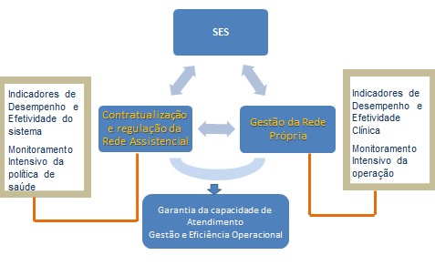

Na realidade, no âmbito do Tocantins a descentralização da saúde ainda é lenta e desafiadora: ocorreu na década de 90 e início do ano 2000 uma forte adesão dos municípios à descentralização da gestão da atenção básica e vigilâncias com as Normas Operacionais Básicas –NOBs, mais por imposição do financiamento das politicas públicas, do que por aceitação de responsabilidade sanitária.
Apesar de o Estado ter uma das mais altas coberturas de Atenção Básica do País (88,04%), ainda possui uma notória proporção de Internações por Condições Sensíveis à Atenção Básica com 30,89% em 2015 e baixa cobertura de homogeneidade das vacinas de rotina.
Ainda endêmico para as doenças transmissíveis como dengue, leishmaniose visceral e hanseníase, apontando que existem lacunas na operacionalização de ações e serviços, mesmo com os avanços inquestionáveis ocorridos na melhoria do acesso à saúde no Estado.
Registre-se o aumento do n.º de consultas de pré-natal (663.003 em 2013 e 1.033.935 em 2015), redução da mortalidade infantil (caiu 69,46% em 25 anos saindo de 67,17/1.000NV em 1985 para 20,5/1.000NV em 2010 e em 2014 12,34/1.000NV apresentando uma redução de 39,8% nos últimos 4 anos.
Em 2015, segundo dados da base estadual do Sistema de Mortalidade a taxa foi e 12,84/1.000NV. O sucesso no controle da malária e erradicação do sarampo.
Atualmente com a ampliação do acesso com o Programa Mais Médicos - PMM (136 médicos em 136 das 477 Equipes de Saúde da Família) 29% das Equipes de Saúde da Família - ESF contam com profissionais deste programa.
Ainda permanece uma dependência histórica dos municípios em relação ao Estado na média e alta complexidade ambulatorial e hospitalar, de maneira que a SES-TO é a maior ofertante da assistência ambulatorial e hospitalar no Estado, apresentado o seguinte cenário:

- Gerencia 67% dos Leitos SUS do estado;
- É executora de 85% das internações;
- Executa 59% do Orçamento Total da Saúde para a remuneração de profissionais;
- Executa 82,13% do Recurso do Tesouro Estadual destinados à saúde, para a remuneração de profissionais;
- Do Orçamento Total da Saúde destina-se à assistência ambulatorial e hospitalar de média e alta complexidade 88% e os demais 12% para a vigilância, educação, gestão e administração.
No que se refere à descentralização da gestão e gerência no Tocantins, pela NOB/96 apenas 08 municípios aderiram a alguma forma de habilitação da Gestão Plena do Sistema Municipal. Na NOAS/01 apenas a Capital Palmas que depois retrocedeu e o Estado foi um dos últimos da federação a se habilitar somente em 2004. Em compensação, no Pacto pela Saúde, o Estado foi o primeiro a aderir no País, em setembro de 2006, seguido no decorrer dos anos, por 84 dos seus 139 municípios, sendo que a maioria só tinha atenção básica. Atualmente 102 municípios solicitaram a descentralização de ações e serviços de saúde enquanto modalidade de gestão e gerência de serviços seja pelo Pacto pela Saúde (84) ou pelo Decreto 7.508/11 (18) envolvendo a atenção básica, a vigilância em saúde e serviços de média complexidade.
Registra-se que há forte pressão dos gestores municipais numa tentativa de desresponsabilização sanitária, com um discurso de “devolver” ao Estado os poucos serviços e unidades de baixa e média complexidade ambulatorial e hospitalar sobre responsabilidade destes entes (gestão e/ou gerências), principalmente Hospitais de Pequeno Porte (HPP), Hospitais Municipais e Unidades de Pronto Atendimento (UPA 24h), com a justificativa de que “não suportam mais o alto custo para manter estes serviços, denotando um retrocesso na operacionalização das politicas públicas referentes à saúde no Estado e no descumprimento da diretriz constitucional de descentralização e municipalização sob alegação do real subfinanciamento.”
No que se refere as competências pela direção do SUS, a realidade no Tocantins difere dos demais Estados, por possuir o Estado ainda esta forte característica executora de ações e serviços de saúde de baixa e média complexidade ambulatorial e hospitalar, quando comparada com o que é determinado legalmente, pois, compete a gestão estadual, no caso da assistência, garanti-la no nível da alta complexidade, conforme estabelece a Lei nº 8.080/90, e o sobrecarrega.

“(...)
Art. 17. À direção estadual do Sistema Único de Saúde (SUS) compete:
I - promover a descentralização para os Municípios dos serviços e das ações de saúde;
II - acompanhar, controlar e avaliar as redes hierarquizadas do Sistema Único de Saúde (SUS);
III - prestar apoio técnico e financeiro aos Municípios e executar supletivamente ações e serviços de saúde;
IV - coordenar e, em caráter complementar, executar ações e serviços:
a) de vigilância epidemiológica;
b) de vigilância sanitária;
c) de alimentação e nutrição; e
d) de saúde do trabalhador;
V - participar, junto com os órgãos afins, do controle dos agravos do meio ambiente que tenham repercussão na saúde humana;
VI - participar da formulação da política e da execução de ações de saneamento básico;
VII - participar das ações de controle e avaliação das condições e dos ambientes de trabalho;
VIII - em caráter suplementar, formular, executar, acompanhar e avaliar a política de insumos e equipamentos para a saúde;
IX - identificar estabelecimentos hospitalares de referência e gerir sistemas públicos de alta complexidade, de referência estadual e regional;
X - coordenar a rede estadual de laboratórios de saúde pública e hemocentros, e gerir as unidades que permaneçam em sua organização administrativa;
XI - estabelecer normas, em caráter suplementar, para o controle e avaliação das ações e serviços de saúde;
XII - formular normas e estabelecer padrões, em caráter suplementar, de procedimentos de controle de qualidade para produtos e substâncias de consumo humano;
XIII - colaborar com a União na execução da vigilância sanitária de portos, aeroportos e fronteiras;
XIV - o acompanhamento, a avaliação e divulgação dos indicadores de morbidade e mortalidade no âmbito da unidade federada.
(...)”

Entretanto, por um processo histórico de limitação da produção-oferta de serviços de saúde no Estado, persiste a baixa adesão dos municípios à descentralização e integralidade da atenção, imposta, sobretudo, por um subfinanciamento das ações e serviços potencializados pelo fato de que o Estado integra a Amazônia Legal e enfrenta desafios que oneram muito o custeio das ações de saúde ambulatorial e hospitalar tais como: dificuldade de acessibilidade geográfica - as Regiões de Saúde apresentam pontos extremos de distância acima de 200Km; vazios sanitários; baixa densidade populacional; e alto custo para interiorizações e permanência de profissionais especializados.
Baseada nesta realidade, mesmo não sendo sua responsabilidade, atualmente o Estado do Tocantins coopera com os municípios ao assumir a gestão e gerência de serviços de baixa e média complexidade ambulatorial e hospitalar prestada municipal e regionalmente, além da cessão de Recursos Humanos para a atenção básica, necessitando nova política clara de gestão de pessoas, que defina as regras e critérios deste tipo de cooperação e revisão de suas políticas e ações.
Considerando estes aspectos, o desenho da gestão e gerenciamento das unidades e serviços de Saúde do SUS no Tocantins, comparado ao que define o Pacto Federativo e as responsabilidades das funções gestoras da saúde que são:

Figura 02: Responsabilidades e Serviços dos Entes Federados no Tocantins.
O Cenário preconizado SUS | O Cenário atual no TOCANTINS
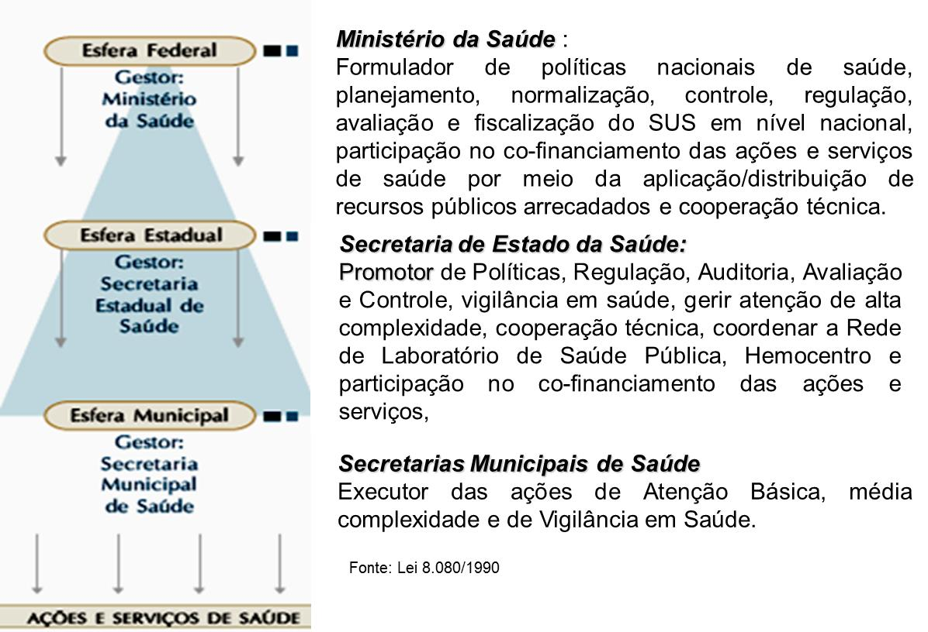 | 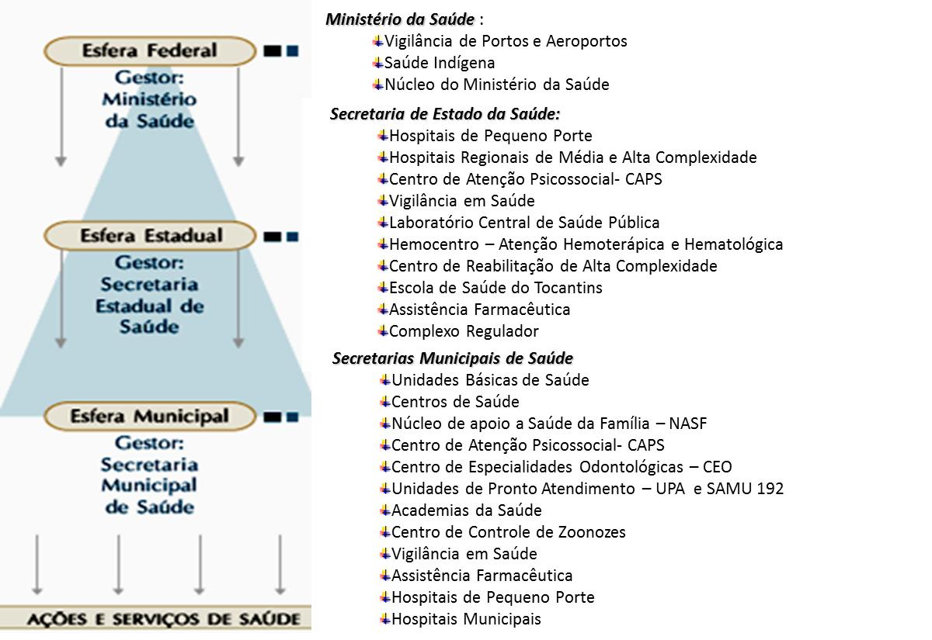

Como consequência destes cenários, vem ocorrendo como herança o estrangulamento orçamentário e financeiro na Secretaria de Saúde do Estado do Tocantins para a manutenção e a oferta de ações e serviços de saúde ambulatorial e hospitalar destas unidades sob sua gestão e gerência.
Com a Lei nº 8080/1990, os municípios foram os que se converteram nos responsáveis pela execução de políticas públicas. Eles são os mais próximos às pessoas, à comunidade. Ficando preponderantemente com a união e os estados, o planejamento, financiamento e cooperação das políticas públicas do SUS. O Artº 35 da mesma Lei define que as transferências de recursos entre os níveis de governo, sejam realizadas de forma regular e automática, pelo mecanismo fundo a fundo (do fundo federal para os fundos estaduais e municipais), cabendo 70% do volume total aos Municípios, atendendo aos critérios: populacionais; de perfil epidemiológico e demográfico; de acordo com a capacidade instalada; conforme a complexidade da rede de prestação de serviços de saúde e contrapartida financeira.
A Lei Complementar Federal nº 141, de 13 de janeiro de 2012, que regulamentou o parágrafo 3º do artº 198 da CFB, nos seus Artº 17 e 19, fortalece que a forma de rateio dos recursos da união para os estados, distrito federal e municípios e dos estados para os municípios, não deve considerar o critério per capta, mas de acordo com as necessidades de saúde da população, as dimensões epidemiológica, demográfica, socioeconômica, espacial e de capacidade de oferta de ações e de serviços de saúde e, ainda, o disposto no art. 35 da Lei no 8.080, de 19 de setembro de 1990, de forma a atender os objetivos do inciso II do § 3o do art. 198 da Constituição Federal.
No entanto, estes critérios permanecem e o critério populacional tem prevalecido sobre os demais. A não adoção do conjunto de variáveis para realizar os repasses traz estas distorções ao sistema.
Um dos desafios que a diretriz da descentralização enfrenta é que a maioria dos municípios brasileiros e no caso também no Tocantins, não tem arrecadação própria significativa e dependem das transferências intergovernamentais de recursos, com limitada capacidade de aumentar seu grau de autonomia política e financeira a partir do processo de descentralização.
Também é um desafio a cooperação entre os três entes federativos de que depende o sucesso do SUS para a efetivação dos mandatos constitucionais relacionados com a saúde.
No Brasil optou-se por uma modalidade de federalismo cooperativo que introduz a possibilidade de execução conjunta e admite a participação de mais de uma esfera política nas tarefas governamentais. Isto permite maior flexibilidade na distribuição de responsabilidades em situações de expressivas desigualdades, como é a brasileira. Mesmo assim, o estabelecimento das obrigações e a responsabilidade das três esferas do Estado carecem de definição com precisão, e geram uma lacuna e uma situação de insegurança jurídica aos gestores.
Existe, do mesmo jeito, um elevado risco de atomização desordenada dessas partes do SUS (dos municípios), permitindo que um sistema municipal se desenvolva em detrimento de outro, ameaçando, até mesmo, a unicidade do SUS.
Há que se integrar, harmonizar e modernizar, com equidade, os sistemas municipais, sob o risco de cada município, frente ao outro desafio desordenado da judicialização, se isolar num pensar só seu, desconsiderando a regionalização solidária e cooperativa entre os pares.
Com isso, a forte participação do gasto estadual no caso do Tocantins e sua atuação direta na baixa e média, além da alta complexidade ambulatorial e hospitalar tem gerado uma situação junto aos gestores municipais, devido a execução destas ações e serviços por parte do Estado, comprometendo suas competências específicas relativas à gestão do SUS e ao co-financiamento de outras ações e demais serviços de sua responsabilidade.
No macroeixo da gestão do sistema estadual de saúde estão contempladas questões relativas às funções essenciais de gestão propostas para o SUS, que são:
- Monitoramento, análise e avaliação da situação de saúde do estado;
- Vigilância, investigação, controle de riscos e danos à saúde;
- Promoção da saúde
- Participação social em saúde;
- Desenvolvimento de políticas e capacidade institucional de planejamento e gestão pública da saúde;
- Capacidade de regulamentação, fiscalização, controle e auditoria em saúde.
- Promoção e garantia do acesso universal e equitativo aos serviços de saúde;
- Administração, desenvolvimento e formação de Recursos Humanos em saúde;
- Promoção e garantia da qualidade dos serviços de saúde;
- Pesquisa e incorporação tecnológica em saúde;
- Coordenação do processo de regionalização e descentralização da saúde;
Os eixos que não fazem parte deste Plano de Ação já estão elencados em outros instrumentos de planejamento e gestão da SES-TO, e por isso, torna-se sine qua non o seu alinhamento em uma lógica de governança sistêmica do setor.

  - Gestão Interna dos Serviços de Saúde

Na gestão interna dos serviços estamos falando da operação efetiva da assistência ao usuário do SUS nas diversas unidades da rede estadual de saúde. Como dito anteriormente, a separação do macroeixo da gestão dos serviços da gestão das politicas de saúde faz-se necessária pela dimensão da rede estadual que possui uma operação de grande porte, com possibilidade de comprometimento de funções essenciais da SES-TO pelo cotidiano da operação dos serviços.
Isso não quer dizer que as economias de escala e escopo devam ser deixadas de lado. Ao contrário, o planejamento global da politica de saúde permitirá um alinhamento a essas premissas, evitando-se a pulverização de esforços em unidades isoladas.
Ao mesmo tempo valorizaremos o acompanhamento e controle da gestão interna das unidades nesse macroeixo e inclusão a médio prazo do inovador modelo proposto de governança (anexo). Faz-se necessário ressaltar que as áreas meio e de apoio, apontadas nos itens seguintes são cruciais para viabilização desta dimensão.

  - Aquisição, Armazenamento e Distribuição

Este macroeixo foi destacado pelas dificuldades que vêm se apresentando na implantação de processos que viabilizem a aquisição, o abastecimento das unidades assistenciais e administrativas com insumos no tempo, quantidade e qualidade necessários. Também neste macroeixo encontram-se vários processos críticos capazes de paralisar atividades assistenciais cruciais para a população, e que estão contemplados como propostas de soluções nas respostas.

  - Financiamento

O macroeixo do financiamento visa tratar o tema das receitas e das despesas setoriais de forma agregada.
Na área temática do aumento da receita global buscar-se-ão levantar possibilidades de incrementar as fontes de receita do orçamento estadual (ainda represados por uma aplicação fortemente comprometida pela pressão dos gastos com Pessoal na Saúde que representa 82%, limitando a capacidade do custeio e fortemente os investimentos.
Frente a uma dificuldade de novos recursos no País, pressionada pela redução da arrecadação do Estado, cuja realidade econômica é limitada, e que ainda assim destina em torno de 20% de sua Receita Própria para a Saúde. Do orçamento federal há esforço para elevar o teto MAC e habilitar novos serviços, bem como a análise de captação de outras fontes de recursos possíveis, tais como emendas palamentares, financiamentos para investimentos e ressarcimento ao SUS por despesas de usuários da rede privada e planos de saúde, ainda discretas.
Por outro lado, já está em curso a efetiva redução de despesas estruturais, redução de desperdícios, grade de insumos e revisão de contratos, visando o equilíbrio econômico-financeiro setorial e a necessária e premente retomada de padrões de investimentos para atender as reais necessidades de oferecer saúde com dignidade à população do Estado.

  - Capacitação e Desenvolvimento

O macroeixo da capacitação dos profissionais da saúde visa dar sustentabilidade em longo prazo das intervenções com capacitações e qualificação de equipes para que as politicas propostas se perenizem no corpo e na estrutura da SES-TO em benefício dos usuários.

  - Infraestrutura

O macroeixo da infraestrutura, apesar de não estar destacado no Ação Civil Púbica - ACP foi incluído pela necessidade absoluta de investimento em algumas das unidades para melhor estruturação da rede estadual de assistência e assim atender a diversas das constatações dos procedimentos de auditorias do DENASUS.

- MONITORAMENTO DO PLANO DE AÇÃO

O monitoramento do Plano de Ação será realizado dentro da estrutura de governança do Governo do Estado e da SES-TO, devendo acontecer de maneira sistemática e periódica desde o nível de execução das tarefas e atividades até o nível estratégico de tomada de decisão.
Assim, serão analisadas e monitoradas as tarefas propostas e executadas no nível operacional. Também serão analisadas e monitoradas as ações propostas e executadas no nível tático e, da mesma forma, no nível estratégico, compondo um ciclo de monitoramento.
A análise e monitoramento de todo o Plano visa destacar aquilo que está sendo desenvolvido conforme o planejamento e os pontos onde existem gargalos e pendências que requerem tomada de decisão, devendo haver replanejamento para o próximo ciclo de monitoramento.

Figura 03: Modelagem do Processo de Monitoramento do Plano de Ação.
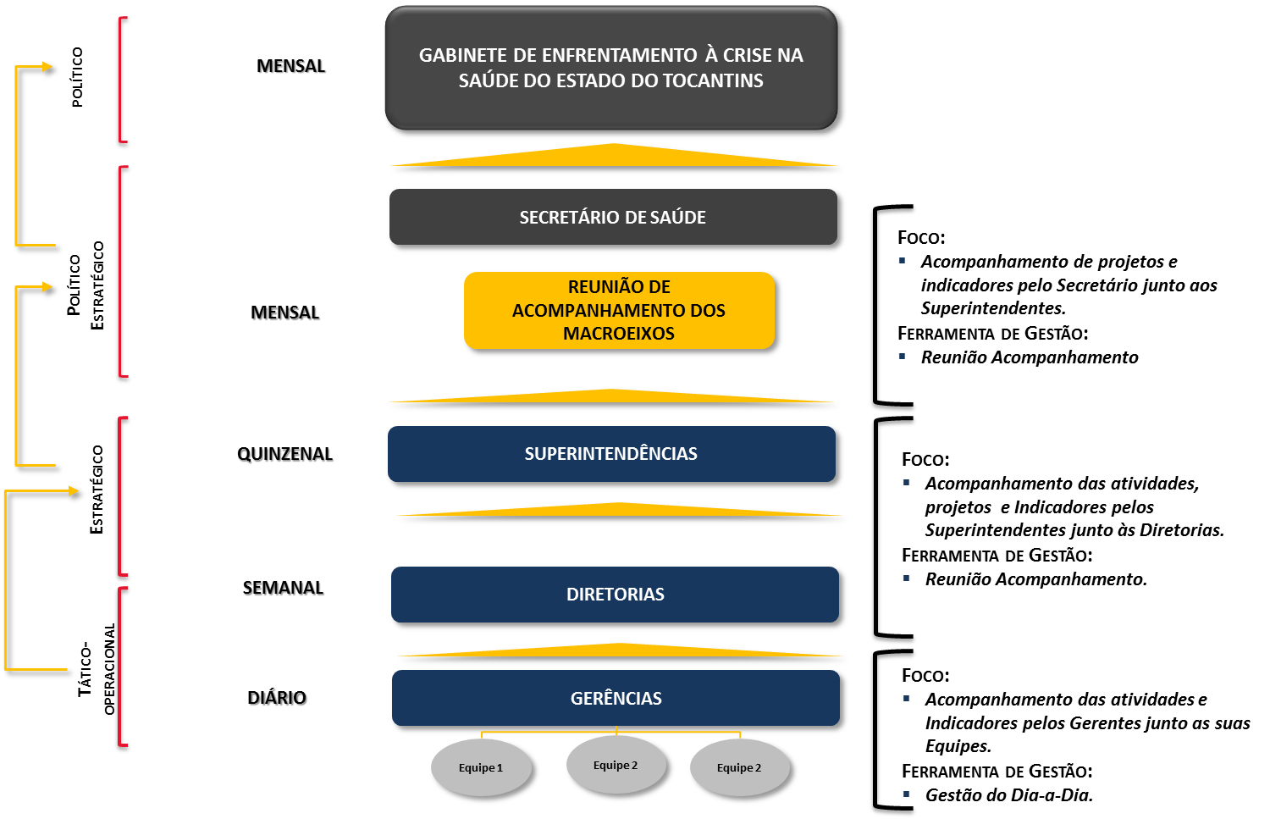
A proposta do modelo de monitoramento intensivo pressupõe 4 níveis de acompanhamento, conforme Figura 03. O monitoramento terá sua periodicidade alinhada às reuniões já existentes, visando à unificação de esforços para um monitoramento unificado, numa dinâmica de feedback:
- Top-down (descendente) – cobrando o resultado dos indicadores agregados (político-estratégico) até os desagregados nas unidades de prestação de serviços (tático-operacional)
- Bottom up (ascendente) – propondo ações corretivas para alcance das metas do tatico-operacional até o político-estratégico;
No primeiro nível – Nível Político serão monitorados os indicadores estratégicos definidos no Anexo IV à Lei nº 3.051, de 21 de dezembro de 2015: indicadores prioritários e metas, nas áreas de infraestrutura e gestão hospitalar.
Os resultados dos indicadores serão apresentados nas reuniões periódicas do governo e deverão estar sempre acompanhados de justificativas e planos de ação para correção de atrasos ou distorções, que serão submetidos ao colegiado.
No segundo nível – Nível Político-Estratégico, o monitoramento intensivo da SES-TO será agregado nos sete macroeixos do Plano de Ação, somado, gradativamente, aos indicadores das ferramentas legais (Plano Estadual de Saúde, Plano Plurianual, Planejamento Estratégico Institucional e Pactuação Nacional de Indicadores – SISPACTO) e projetos para que, em 2017, o monitoramento já esteja plenamente integrado.
Na realização das reuniões do Secretário e sua equipe de Superintendentes, incluindo os Diretores dos 4 hospitais de maior relevância estratégica (Hospital Geral de Palmas – HGP, Hospital Regional de Araguaína – HRA, Hospital Regional de Augustinópolis – HRAugust e Hospital e Maternidade Dona Regina – HMDR), cada responsável deverá apresentar o status do plano com justificativas para correção de atrasos ou distorções, que serão submetidos ao colegiado.
O monitoramento intensivo se dará de forma integrada e matricial, conforme ilustrado na Figura 04, onde as áreas de apoio (serviços compartilhados) atenderão às áreas finalísticas (políticas de atenção à saúde, assistência à saúde, vigilância, educação e gestão profissional), todos alinhados ao planejamento, monitoramento e avaliação.
Isso exigirá um esforço integrado e colaborativo de todos os envolvidos.

Figura 04: Matriz de Funções da Secretaria da Saúde
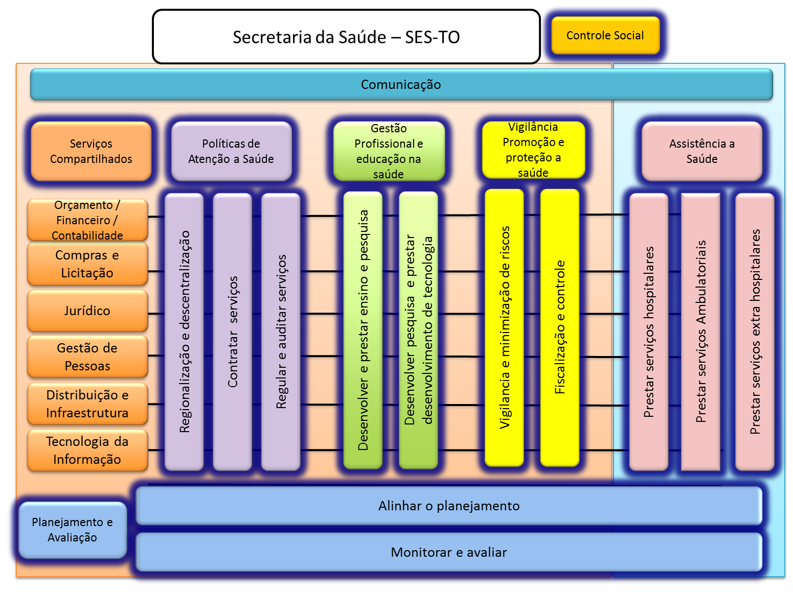

No terceiro nível – Nível Estratégico, o monitoramento intensivo será desdobrado a partir dos sete macroeixos do plano de ação e dos indicadores das ferramentas legais e projetos, assim:
- Serão apresentados nas reuniões mensais dos Superintendentes e suas equipes e, nos hospitais, dos diretores com suas equipes.
- Cada responsável deve apresentar o status do plano com justificativas para correção de atrasos ou distorções, que serão submetidos ao colegiado.
- A ferramenta de monitoramento deverá ser definida a partir de sua capacidade de alinhar o monitoramento do governo, dos planos de ação e dos diversos instrumentos em uso na SES-TO;
- Até que se consiga a unificação serão apresentados nas ferramentas disponíveis (planilha em excel);
- Cada Superintendência ou Hospital deverá ter sua planilha com indicadores e planos de ação sob sua responsabilidade.
- Os monitoramentos mensais serão feitos de forma sequencial iniciando nas unidades hospitalares e superintendências com suas diretorias;
- Os resultados já analisados e com justificativas e propostas de medidas corretivas para todos os casos de não alcance de metas ou atrasos nos planos de ação serão enviados para consolidação e apresentação na semana seguinte na reunião do Nível Político-Estratégico, com a presença do Secretário.

No quarto nível – Nível Tático-Operacional, a nova governança fará o monitoramento intensivo por meio da gestão do dia-a-dia, onde será executado e acompanhado o desdobramento do plano de ação e dos indicadores sob responsabilidades deste nível de operações. No processo de retroalimentação contínuo, serão propostas ações corretivas a serem viabilizadas neste espaço ou nas estruturas político-estratégicas, por onde serão cobrados com foco no paciente, os resultados dos indicadores, retrato da qualidade e da resolubilidade assistencial à população.

- CONSIDERAÇÕES FINAIS

Reconhecemos que esta ação nos motivou a construir um Plano de Ação para o Estado, com metodologia apropriada, e focando na atenção digna e adequada ao paciente.
Registramos o empenho e dedicação da competente equipe desta Secretaria, trabalhando com afinco horas extras, finais de semana, feriados, pesquisando, buscando em campo e na literatura científica e técnica as respostas e construindo propostas para o Estado.
Também o apoio ao trabalho do Excelentíssimo Senhor Governador Marcelo Miranda, sensível à atual situação crítica da saúde, criando o Gabinete de Enfrentamento à Crise na Saúde do Estado do Tocantins, Decreto nº 5.382, de 23 de fevereiro de 2016, que colaborou neste trabalho.
Por fim agradecemos a Vossa Excelência, incentivadora junto com os membros do Ministério Público Estadual e Federal e da Defensoria Pública para alcançarmos concretos avanços para o funcionamento transparente do SUS e da saúde no Tocantins.

Respeitosamente,

MARCOS E. MUSAFIR
Secretário de Estado da Saúde

